**Внеклассное мероприятие «Закружила осень золотая». Классный руководитель: Сарбупеева Эльмира Болатовна .**

**Цель:** создать условия для развития творческих способностей у учащихся через активную деятельность при подготовке и проведении праздника.

**Задачи:**

* Развитие творческих способностей.
* Воспитание ответственности, взаимопонимания, взаимопомощи, умения сотрудничать.
* Создание атмосферы радости, удовлетворения от собственных результатов.
* Продолжать сплачивать детский коллектив.

**Оборудование.**Костюмы для участников; корзина с овощами и фруктами; рисунки об осени; листы бумаги, клей, листики (жёлтые, красные, зелёные).

*Детям заранее дается задание подготовить к празднику рисунок, костюм осеннего месяца, стихотворение  на осеннюю тематику. Зал украшен осенними листьями, цветами.*

**Ведущий:** Здравствуйте, ребята! Сегодня мы собрались такой дружной и веселой компанией, чтобы встретить осень.

Осень! Славная пора!  
Любит осень детвора.  
Сливы, груши, виноград –  
Все поспело для ребят.  
Здесь мы праздник радостный  
Весело встречаем.  
Приходи, мы ждем тебя,  
Осень золотая!

- А вот и она!

**Появляется Осень в золотистом платье с венком из рябины и ярких осенних листьев на голове.**

**Осень:**

- Здравствуйте, ребята! Я вам очень рада! Сегодня в гости я пришла, но не одна, а со своими друзьями.

Опустел наш школьный сад,  
Паутинки вдаль летят,  
И на южный край земли  
Потянулись журавли.  
Распахнулись двери школ,  
Что за месяц к нам пришёл?

**Сентябрь.**

Осыпал лес свои вершины,

Сад обнажил своё чело.

Дохнул сентябрь …

Всё мрачней лицо природы:  
Помрачнели огороды, оголяются леса,  
Молкнут птичьи голоса.  
Мишка в спячку завалился.  
Что за месяц к нам явился?

**Октябрь.**

Октябрь уж наступил –

Уж роща отряхает

Последние листы

С нагих своих ветвей;

Дохнул осенний хлад –

Дорога промерзает.

Журча, бежит за мельницу ручей.

Поле черно-белым стало,  
Падает то дождь, то снег.  
А ещё похолодало  
Льдом сковало воды рек.  
Мёрзнет в поле озимь ржи.  
Что за месяц? Подскажи?

**Ноябрь.**

Уж небо осенью дышало,

Уж реже солнышко блистало,

Короче становился день.

Лесов таинственная сень

С печальным шумом обнажалась.

Ложился на поля туман,

Гусей крикливых караван

Тянулся к югу: приближалась

Довольно скучная пора;

Стоял ноябрь уж у двора.

- Как ярко и нарядно здесь! Заиграло солнце в пёстрой листве деревьев. Выходите друзья, расскажите, как вы встречаете Осень.

***(Дети читают стихи.)***

Дождик, дождик, ты послушай: Стас   
Не ходи босой по лужам.  
По дорогам бродит осень,  
Холода в котомке носит,  
Побелеешь – снегом станешь –  
До апреля не растаешь.

Плакали ночью Римма   
Желтые клены.  
Вспомнили клёны,  
Как были зелёны.  
С жёлтой берёзы  
Тоже капало.  
Значит, берёза тоже  
Плакала…

Закружился надо мной Разалия  
Дождь из листьев озорной.  
До чего же он хорош!  
Где такой еще найдешь –  
Без конца и без начала?  
Танцевать под ним я стала,  
Мы плясали, как друзья, –  
Дождь из листиков и я.

Я хожу, грущу один: Кирилл  
Осень рядом где-то.  
Жёлтым листиком в реке  
утонуло лето.

Я ему бросаю круг –  
свой венок последний.  
Только лето не спасти,  
если день – осенний.

Нам октябрь принёс подарки: Оля  
Расписал сады и парки,  
Стали листья словно в сказке.  
Где же взял он столько краски?

Дождь по улице идет, Диана

Мокрая дорога,

Много капель на стекле,

А тепла немного.

Как осенние грибы,

Зонтики мы носим,

Потому что на дворе

Наступила осень.

- А вы знаете, что происходит осенью? Осенью день становится короче, погода уже не такая жаркая, как летом, природа как бы засыпает, все деревья одеты в золотой наряд. Многие птицы улетают в теплые края, некоторые животные засыпают. Еще это время сбора урожая. И начало учебного года. Для некоторых ребят этот учебный год первый: они первый раз пришли в школу и начали учиться. А остальные ребята многое уже знают и поэтому справятся со всеми моими заданиями. Перед началом соревнования хочу представить тех, кто будет оценивать ваше выступление, - наше жюри. Итак...

А также участников нашего осеннего праздника:

*Ведущий представляет членов жюри. Осень разбрасывает листочки: с изображением кленового и дубового листа. Ребята поднимают листочки.*

- Ребята, у всех вас есть листочки. На одних изображены кленовые листья, на других - дубовые. А теперь разделимся на команды. Ребята, у кого кленовые  листья, станьте с правой стороны, а у кого дубовые - с левой.

*Ребята разбиваются на две команды.*

- Итак, одна команда называется ТУЧКА, другая – ДОЖДИК. Теперь, когда вы разбились на команды, вам дается одна минута на то, чтобы выбрать капитана. Время пошло!

*Дети представляют своего капитана.*

- Теперь у каждой команды есть название и капитан. Можно начинать наше соревнование. Но перед тем как начать, хочу напомнить жюри, что во всех наших конкурсах выигравшая команда получает 1 балл – осенний листик. Итак, первый конкурс - конкурс загадок.

 Снесли птички

 Синеньки яички,

 Развесили по дереву:

 Скорлупка мягонька,

 Белок сладенький,

 А желток костяной. (Слива)

 Весной зеленела,

 Летом загорала,

 Осенью надела

 Красные кораллы. (Рябина)

 Сама в земле - коса на улице. (Морковь)

 Меня частенько просят, ждут,

 А только покажусь,

 Так прятаться начнут. (Дождь)

 Кругла, а не луна,

 С хвостом, а не мышь. (Репа)

 Посреди двора - золотая голова. (Подсолнух)

 И на горке, и под горкой,

 Под березой и под елкой.

 Хороводами и в ряд

 В шапках молодцы стоят. (Грибы.)

 По полю рыщет,

 Поет да свищет.

 Деревья ломает,

 К земле преклоняет. (Ветер.)

 Она важней всех овощей

 Для винегретов и борщей. (Свекла.)

*Жюри определяет победителя. Выигравшей команде Осень вручает "балл" в виде осенних листьев. И так в каждом конкурсе.*

*-*Осенью погода может быть непредсказуемой: то солнышко светит, то хмурый дождик прольёт. А после дождика остаются лужицы. Вот и у нас здесь  вот такие лужи.

**Конкурс  «Обойди лужу в одной калоше»**

*На полу – «лужа» (ткань голубая). Участникам нужно обойти вокруг «лужи» в одной калоше. Кто быстрее обойдёт – тот и победит в этом конкурсе.*

- Замечательно справились ребята с заданием.

*Жюри подводит итоги конкурса. Осень вручает победителю" балл".*

Знайте, осень — это не только дождик,

Это — пестрый нарядный зонтик,

Это — яркие гроздья рябины,

Это — желтый листик в росе,

Это — фруктов большая корзина

Сочных, вкусных, полезных всем!

- А сейчас конкурс **«Гость с огорода».**

Осень выносит в корзине овощи и фрукты. Дети с завязанными глазами должны взять в руки и отгадать  на ощупь его название.

Жюри подводит итоги конкурса. Осень вручает победителю" балл".

- А сейчас со зрителями поиграем в **игру «Что растет в огороде?».** Я буду задавать вопросы, а вы — отвечать «да» или «нет»

Игра «Что растет в огороде?» Осень задаёт ребятам вопросы, а ребята отвечают на них словами «да» или «нет».

— Растет капуста в огороде? - Да!

— Краснеет помидор всегда? -Да!

— А лук на грядке зеленеет? -Да!

— Картошка в огороде зреет? - Да!

— И на траве, как на подушке растет зеленая лягушка? — Нет!

— Есть в огороде перец сладкий? - Да!

— И кабачок растет на грядке? - Да!

— Морковка выстроилась в ряд? - Да!

— Растет на грядках шоколад? - Нет!

— Растут укроп, фасоль, горох? - Да!

— Растет большой и злой бульдог? - Нет!

- А сейчас новая  **игра «Угадай по вкусу».**

 Осень выносит на тарелочке  разрезанные на маленькие кусочки овощи и фрукты.

 Дети с завязанными глазами пробуют овощи и отгадывают их по вкусу.

Жюри подводит итоги конкурса. Осень вручает победителю" балл".

**Физкультминутка .** И теперь бы я хотела вместе с вами поиграть.  
Вам же нужно будет встать и повторять все мои движения.

Осень птицей прилетела (имитируют взмахи крыльев)  
По грибы идти велела (приседают, собирая воображаемые грибы)  
Кружит листья все опять (движение «челнок» - руки перед грудью)  
Мы скорей бежим гулять (бегут на месте)  
В лужу прыгнули все дружно (прыжок)  
Нам её измерить нужно (попеременно поднимают ноги)  
Не берём с собой зонты (руки скрещены над головой, изображая крышу)  
Осень любим я и ты (поклон).

Одним из грустных признаков осени является отлет птиц в теплые края. Каких перелетных птиц вы знаете?

Ответы детей.

**Игра: «Да или нет?"**

- Отвечайте быстро на вопросы стихотворения:

Осенью цветут цветы?

Осенью растут грибы?

Тучки солнце закрывают?

Колючий ветер прилетает?

Туманы осенью плывут?

Ну а птицы гнезда вьют?

А букашки прилетают?

Звери норки закрывают?

Урожай все собирают?

Птичьи стаи улетают?

Часто-часто льют дожди?

Достают ли сапоги?

Солнце светит очень жарко?

Можно детям загорать?

Ну а что же надо делать?

Куртки, шапки надевать

**Осенний кроссворд.** 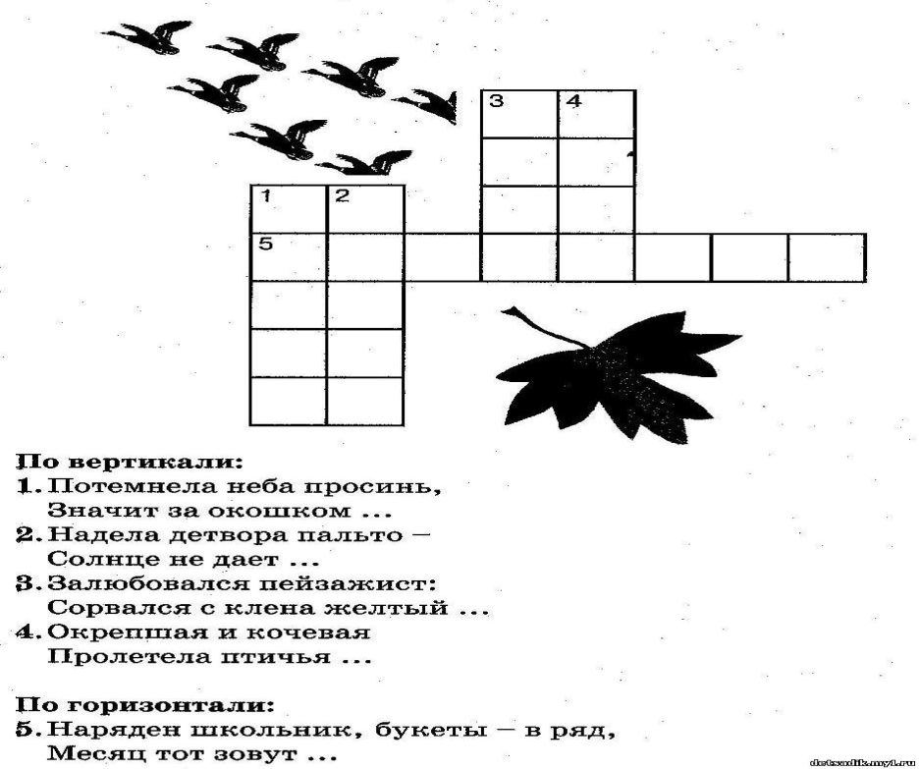

**Заключительная часть.**

 Вы все молодцы! Все вы доказали, что не боитесь трудностей, с легкостью преодолеваете препятствия. Мой вам наказ: берегите природу, не обижайте птиц и зверей, ведь они - ваши младшие братья! Гуляйте, любуйтесь красотой осени! И тогда природа вокруг вас станет вашим лучшим другом.

-Молодцы! Сколько интересного вы сегодня вспомнили об осени.

Осень:

- До свидания, ребята! До новых встреч!

Магистральный СОШ

Внеклассное мероприятие«Закружила осень золотая».

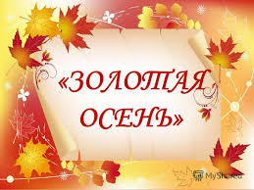

Подготовила: Сарбупеева Э. Б

2020-2021 учебный год